TUẦN 6
Ngày soạn: 8/10/2023 | Ngày dạy: | 12/10/2023: 4B, 4E  13/10/2023: 4D, 4C, 4A
BÀI 2: MỘT SỐ LOẠI HOA, CÂY CẢNH PHỔ BIẾN(Tiết 3)
I. YÊU CẦU CẦN ĐẠT
1. Kiến thức, kĩ năng
- Nhận biết được một số loại cây cảnh phổ biến
2. Năng lực, phẩm chất
- Có khả năng quan sát, mô tả một số sự vật phổ biến trong cuộc sống.
- Giới thiệu được với bạn bè, người thân một loại cây cảnh yêu thích.
- Nhận biết về một số loại cây cảnh phổ biến.
- Yêu thích hoa, cây cảnh.
- Có hứng thú tìm hiểu về loại cây cảnh.
II. ĐỒ DÙNG DẠY HỌC
1. Giáo viên
- Phương tiện dạy học:Giáo án, SGK, máy tính, máy chiếu.
2. Học sinh
- SGK, vở ghi, đủ dụng cụ học tập, đọc trước bài ở nhà.

III. CÁC HOẠT ĐỘNG DẠY HỌC
Hoạt động của giáo viên |  | Hoạt động của học sinh
1. Khởi động(5p)
- GV tổ chức cho học sinh chơi trò chơi trả lời các câu hỏi:  Câu 1: Hoa hồng thường được dùng nhiều trong những dịp nào?  A. Ngày Tết B. ngày sinh nhật C. Lễ cưới  D. Tất cả đáp án A, B, C  Câu 2: Viết đáp án đúng:  Lá hoa hồng có màu ....... Mép lá của cây hoa hồng có hình ..........  Câu 3: Cây hoa mai thường được trồng nhiều ở ....... Cây hoa đào thường được trồng nhiều ở ......  Câu 4: Cây hoa sen đem lại những lợi ích gì?  A. Làm cảnh B. Làm thuốc C. Cả A và B  - GV tổng kết trò chơi  - GV giới thiệu video một số loài hoa một số cây cảnh đẹp.  - GV cùng trao đổi với HS về vẻ đẹp của cây cảnh đã xem trong video: Em nhận xét xem.  - GV nhận xét, tuyên dương, dẫn dắt vào bài mới. | - HS tham gia trò chơi  + Đáp án: D  + Đáp án: xanh, răng cưa  + Đáp án: Miền Nam, miền Bắc  + Đáp án: C  - HS lắng nghe  - Cả lớp theo dõi video.  - HS chia sẻ những suy nghĩ của mình qua xem video cây cảnh đẹp.  - HS lắng nghe.
2. Khám phá(20p)
Hoạt động 5: Tìm hiểu về một số loại cây cảnh phổ biến(10p)  - GV cho học sinh quan sát Hình 5:  + Gọi tên các loại cây cảnh có trong hình bằng cách sử dụng các thẻ gợi ý dưới đây.  + Mô tả đặc điểm nhận biết các loại cây trong hình  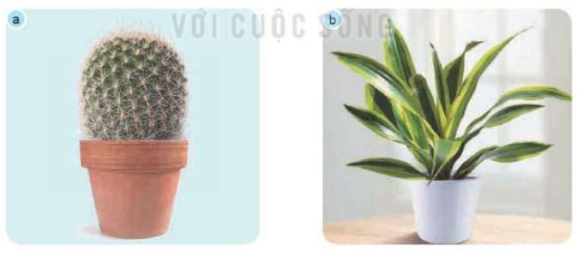  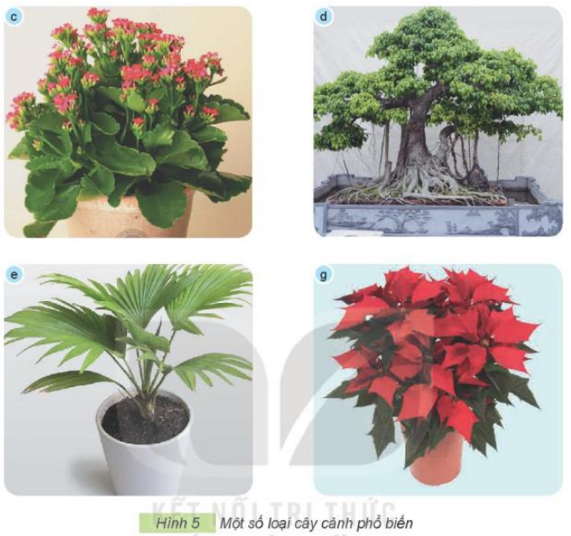  - GV cho các nhóm trình bày, nhận xét.  - GV theo dõi, góp ý bổ sung.  - Các cây cảnh thường được trồng ở đâu và có tác dụng gì?  - GV chốt nội dung: Cây cảnh có rất nhiều loại khác nhau, người ta nhận ra các loại cây cảnh nhờ vào các đặc điểm đặc trưng về thân, lá hoặc hoa của chúng. | - HS thảo luận theo nhóm trình bày yêu cầu của GV.  - Các nhóm trình bày báo cáo kết quả thảo luận, nhận xét giữa các nhóm.  - HS trả lời cá nhân.  - Cây cảnh thường được trồng trong gia đình, công viên, cơ quan, ở trường, lớp, ……  - HS nhắc lại nội dung.
3. Luyện tập(5p)
- GV yêu cầu HS đọc yêu cầu bài.  - GV mời HS chia tổ, cùng nhau quan sát và ghi những đặc điểm của cây cảnh trong vườn trường  - GV mời đại diện các nhóm trình bày kết quả thảo luận.  - Mời các nhóm khác nhận xét, bổ sung.  ? Em hãy kể thêm một số loại cây cảnh mà em biết và hướng dẫn cho bạn đặc điểm nhận biết các loại cây cảnh đó?  - GV nhận xét chung, tuyên dương các nhóm.  => GV kết luận: Cây cảnh có rất nhiều loại khác nhau, người ta nhận ra các loại cây cảnh nhờ vào các đặc điểm đặc trưng về thân, lá hoặc hoa của chúng. | - GV yêu cầu HS đọc yêu cầu bài.  - HS thực hành trải nghiệm trong vườn trường.  - HS chia sẻ về những đặc điểm mà các em đã ghi lại được.  - Các nhóm khác nhận xét, bổ sung.  - Một số HS giới thiệu theo hiểu biết thực tế cá nhân  - HS lắng nghe  - HS lắng nghe, rút kinh nghiệm.
4. Vận dụng(5p)
- GV tổ chức trò chơi để củng cố kiến thức:  + Câu 1: Mô tả một số loại hoa, cây cảnh được trồng phổ biến ở gia đình, địa phương em.  + Câu 2: Kể tên một số loại hoa nở vào mùa xuân, mùa hè, mùa thu hoặc mùa đông mà em biết.  + Câu 3: Em yêu thích loại hoa, cây cảnh nào nhất? Vì sao? Hãy chia sẻ hiểu biết của em về loại hoa, cây cảnh đó?  - GV nhận xét tuyên dương.  - GV đưa video một số cây cảnh đẹp.  ? Các cây cảnh có ích lợi như vậy em sẽ làm gì để giữ gìn?  - Nhận xét sau tiết dạy.  - Dặn dò về nhà. | - HS tham gia trò chơi  - HS lắng nghe, rút kinh nghiệm.  - HS quan sát  - Không bẻ cành, tưới và chăm sóc cây,...  - HS lắng nghe
IV. ĐIỀU CHỈNH SAU BÀI DẠY(Nếu có)

